„Micimackó” irodalmi pályázat
a könyv megjelenésének 90. és Milne halálának 60. évfordulója alkalmából.

Kedves Gyerekek!
A mindenki által szeretett Micimackó gyermekregény szerzője Milne 60. éve halt meg, a könyv pedig 90 évvel ezelőtt jelent meg először. Az évfordulók alkalmából készült a pályázat.

A pályázaton való részvétel feltételei:

Pályázni egyénileg lehet, 3-4-5-6-7-8. osztályos gyerekeknek.
A pályázat beküldési határideje: 2016. január 11.
A pályázatra írd rá nevedet, osztályodat!
A pályázatot az iskolai könyvtárba add be!

Feladatok
1. Híres mackók az irodalomban
Kit látsz a képen? A megfelelő számot írd alája! Pótold a táblázat adatait!

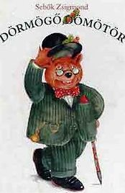
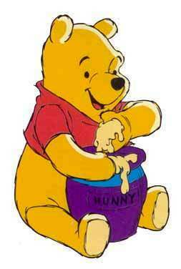
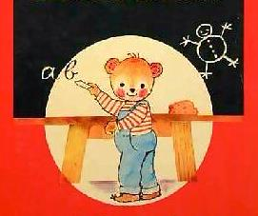
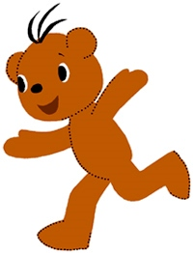
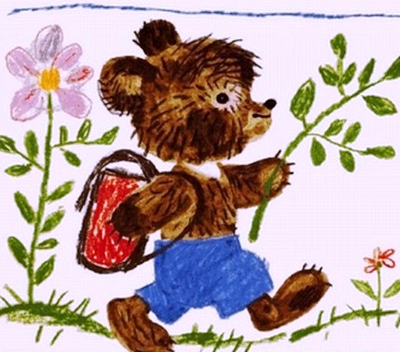

 | Név | Szerző | Irodalmi mű címe
1. | Balu | Rudyard Kipling
2. | Micimackó |  | Micimackó
3. | Vackor | Kormos István
4. | Brumi |  | Brumi az iskolában
5. | Dörmögő Dömötör | Sebők Zsigmond
6. | Boribon |  | Boribon a játékmackó
2. Pótold a hiányzó adatokat a „Micimackó” meseregény névjegyében!

Szerzője: Alan Alexander ……………………………………………
Eredeti címe: Winnie ………………………………………………
Ország: ………………………………………………………………
Nyelv: …………………………………………………………………
Kiadás dátuma: ……………………………………………………...
Folytatásának címe: …………………………………………………
Magyarra fordította: …………………………………………………
Illusztrálta: ……………………………………………………………
Színhely: ………………………………………….. Pagony
Szereplők:
- a címszereplő gazdája, ………………………………………………
- a falánk és együgyű, de költői lelkületű …………………………….
- a melegszívű és félénk ………………………………………………
- az ügybuzgó és fontoskodó…………………………………………
- az örökké sértődött ……………………………………....................
- a tudálékos …………………………………………………………..
- a később érkező ……………………………………………………...
- az ugri-bugri ………………………....................................................
- a vadóc ……………………………………………………………….
Feldolgozta: …………………………………………….cég, rajzfilm formájában

3. Rég elfeledett szavak

Az alábbi kifejezések a Micimackó című műben szerepelnek. Keresd meg a jelentésüket!

parolázik:……………………………...
cserkészik:…………………………….
firmamentum:…………………………
selypeg:……………………………….
firlefánc:………………………………
senyved:………………………………
verem:………………………………...
kelepce:………………………………
pitymallik …………………………….
rekettye ……………………………….
almárium ……………………………..
pagony ………………………………..
karattyol ……………………………...
elemózsia …………………………….
potyka ………………………………..

4. Ki mondta?

„Csacsi öreg medvém!” …………………………
„Tralala, tralala, pritty, pretty, prütty.” …………………………
„ Csak ne engem okoljatok, ha majd eső lesz.” …………………………
„Isten veled! Remélem jól laktál.” …………………………
„Először is, díjat kell kitűzni. Ennek pszichikus hatása van.” …………………………

7. Kedvenc ételek

Párosítsd a szereplőket a kedvenc ételükkel! Kinek nem jutott? ………………
Micimackó……..
Malacka………..

Füles……………

Tigris……………

Zsebibaba………..

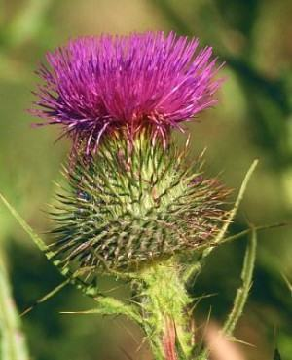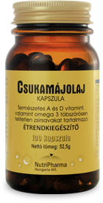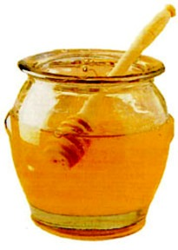
4.
1.
2.
3

5. Nyomkövetők

Bizonyos helyszínek hiányoznak. Add meg pontosan őket!
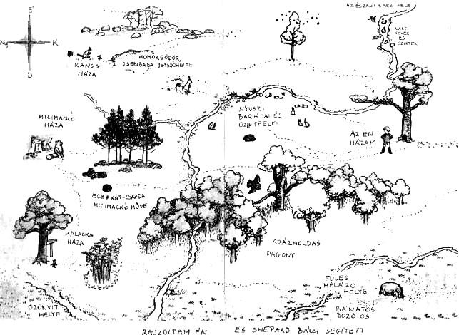

6. Számozással rendezd időrendbe a történeteket!

- Micimackó meglátogatja Nyuszit.
- Micimackó és Malacka vadászni megy.
- Micimackó kalandja a méhekkel.
- Füles elveszett farkát Malacka megtalálja.
- Estély Micimackó hőstettének tiszteletére, amiért megmentette Malackát.
- Kanga és Zsebibaba megjelenik az erdőben.
- Róbert Gida vezetésével felfedezik az Északi-sarkot.
- Malackát kiönti az árvíz.
- Malacka fantáziája szerint találkozik egy „Elefánttal”.
- Füles születésnapjára ajándékot kap.

8. Igaz – hamis

Húzd alá!

- Legalább nyolc medvefaj él a Földön. Igaz – Hamis

- Grizzlynek a hatalmas termetű, Dél-Amerikában élő barnamedvét hívják. Igaz – Hamis

- Az óriás panda 99 százalékban eukaliptuszon él. Igaz – Hamis

- A medvebocsoknál egy év a szokásos idő, amíg az anyával maradnak. Igaz – Hamis

- A medvék szívesen úsznak és fürdenek. Igaz – Hamis

- A téli álmot alvó medvék testhőmérséklete 7 és 8 ˚C közé süllyed. Igaz – Hamis

9. Versfaragó

Micimackó szívesen versel és énekelget, csinos „költeményeket” fabrikál. Próbálkozz te is a versírással!
Feladat:
Írj rövid versikét (maximum 2 versszak), amely a regény bármely szereplőjéről vagy a szereplők kalandjairól szól!
Készíts hozzá illusztrációt is!

